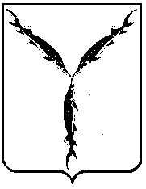

САРАТОВСКАЯ ГОРОДСКАЯ ДУМА

РЕШЕНИЕ

12.03.2021 № 85-675

г. Саратов

О внесении изменения в решение Саратовской городской Думы от 04.10.2016 № 3-9 «О формировании постоянной комиссии по градостроительству, жилищно-коммунальному хозяйству, архитектуре, земельным ресурсам»

В соответствии с Регламентом Саратовской городской Думы, утвержденным решением Саратовской городской Думы от 04.08.2016 № 65-654,

Саратовская городская Дума

РЕШИЛА:

1. Внести в решение Саратовской городской Думы от 04.10.2016 № 3-9 «О формировании постоянной комиссии по градостроительству, жилищно-коммунальному хозяйству, архитектуре, земельным ресурсам» (с изменениями от 23.11.2017 № 26-196, 26.12.2017 № 28-220, 29.11.2018 № 43-320, 25.12.2018 № 45-331, 28.02.2019 № 47-348, 24.12.2019 № 60-480, 06.02.2020 № 61-489, 23.04.2020 № 65-523, 28.05.2020 № 67-542) следующее изменение:
1.1. Подпункт 11 пункта 1 исключить.
2. Настоящее решение вступает в силу со дня его принятия.

Исполняющий полномочия
председателя
Саратовской городской Думы А.А. Серебряков

